ПРОЕКТ

Муниципальное образование "Биробиджанский муниципальный район"

Еврейской автономной области

СОБРАНИЕ ДЕПУТАТОВ

РЕШЕНИЕ
____________________ № ______
г. Биробиджан

О внесении изменения в решение Собрания депутатов от 24.06.2016 № 33
«Об утверждении Правил землепользования и застройки части территории муниципального образования «Валдгеймское сельское поселение» Биробиджанского муниципального района Еврейской автономной области»

В соответствии с Федеральным законом от 06.10.2003 № 131-ФЗ
«Об общих принципах организации местного самоуправления в Российской Федерации» и на основании Устава муниципального образования «Биробиджанский муниципальный район» Собрание депутатов
РЕШИЛО:
- Внести в решение Собрания депутатов от 24.06.2016 № 33
«Об утверждении Правил землепользования и застройки части территории муниципального образования «Валдгеймское сельское поселение» Биробиджанского муниципального района Еврейской автономной области» следующее изменение:
В статье 12 главы 7 раздела II Правил землепользования и застройки части территории муниципального образования «Валдгеймское сельское поселение» Биробиджанского муниципального района Еврейской автономной области», утвержденных вышеуказанным решением, земельный участок с кадастровым номером 79:04:2200007:105, расположенный по адресу ул. Центральная, д. 39А, с. Валдгейм, Биробиджанского муниципального района, ЕАО, перевести из категории общественного использования в категорию земель под индивидуальное жилищное строительство.
2. Настоящее решение опубликовать в средствах массовой информации.
3. Разметить настоящее решение на официальном интернет-сайте Биробиджанского муниципального района.
4. Настоящее решение вступает в силу после его официального опубликования.

Глава муниципального района Е.П. Кочмар
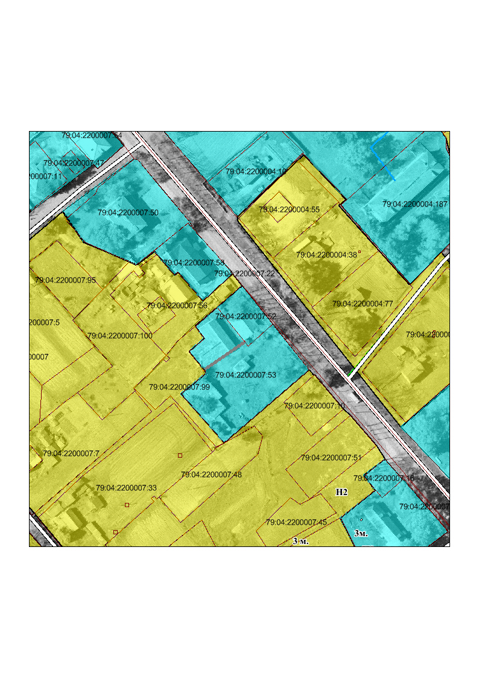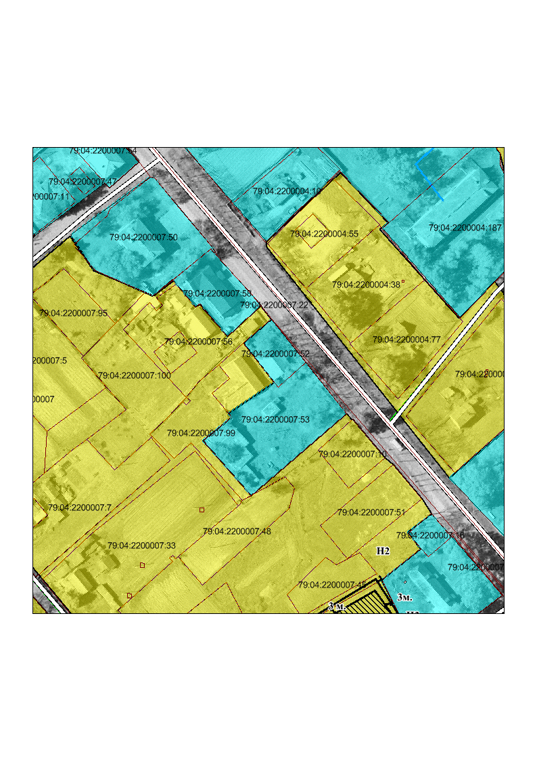
Перевод земельного участка с кадастровым номером 79:04:2200007:105, расположенного по адресу ул. Центральная, д. 39А, с. Валдгейм, Биробиджанского муниципального района, ЕАО, из категории общественного использования в категорию земель под индивидуальное жилищное строительство.

